Dichiarazione sostitutiva atto notorietà
(art. 47 DPR 445 DEL 28.12.2000)
ai sensi dell’art. 15 del D.Lgs 33/2013 e
ai sensi dell’art. 20 del D.Lgs, n, 39/2013

Spett. Ordine dei Dottori Commercialisti
ed Esperti Contabili di Roma
Sede

Il sottoscritto Gabriele Vitiello nato a Roma Prov (RM) il 15/05/1972 CF. VTLGRL72E15H501Q consapevole delle sanzioni penali, nel caso di dichiarazioni non veritiere, di formazione o uso di atti falsi, richiamate dall’art. 76 del DPR n. 445 del 28.12.2000
DICHIARA

in relazione al conferimento dell’incarico di Responsabile del Servizio Prevenzione e Protezione

- di svolgere i seguenti incarichi o di essere titolare delle seguenti cariche in Enti di diritto privato regolati o finanziati dalla Pubblica Amministrazione (indicare anche il compenso percepito):

- SOSE – Soluzioni per il Sistema Economico S.p.a. (Società partecipata dal Ministero dell'Economia e delle Finanze e dalla Banca d’Italia): assunzione incarico di Responsabile del Servizio Prevenzione e Protezione;
- di svolgere le seguenti attività professionali:

- Consulenza in materia di salute e sicurezza sui luoghi di lavoro.
:Dichiara inoltre:
- di essere informato, ai sensi e per gli effetti di cui all’art. 13 del Regolamento UE n. 2016/679 (GDPR 2016/679), che i dati personali raccolti saranno trattati, anche con strumenti informatici, esclusivamente nell’ambito del provvedimento per il quale la dichiarazione è resa;
- 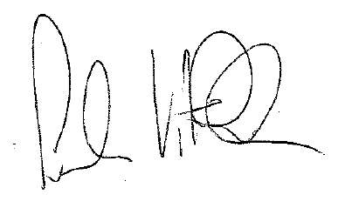di essere informato che, ai sensi dell’art. 15, comma 1, lett. C) del D.Lgs 33/2013, la presente dichiarazione sarà pubblicata sul sito web dell’amministrazione in apposita sezione di Amministrazione Trasparente.

Roma, 14 gennaio 2022 ________________________________ IL DICHIARANTE (firma leggibile per esteso)

